 | Guía de Matemática  8° Básico  “Potencias” |  | 2020
 | Liceo Elvira Sánchez de Garcés | Departamento de Matemática | Pág. 1 de 4

Prof. Isaías Correa M.
Guía de Potencias:

- Expresa en forma de producto las siguientes potencias:

- Escribe en forma de potencia, si es posible, los productos siguientes:

- Calcula:

4. Completa la tabla siguiendo el ejemplo:

Base | Exponente | Potencia | Calculo | Valor
2 | 3 |  |  | 8
3 | 4
13 | 6
5 | 2
2 | 5

- Expresa en forma de potencia de base 10:

- Expresa en forma de potencias de base 2:

a)
b)
c)

- Expresa en forma de potencias de base 3:

a)
b)
c)

- Expresa en forma de potencias de exponente 2:

a)
b)
c)

Resuelve los siguientes problemas de planteo:

1) Si hay 4 cajas de dulces y en cada caja hay 4 bolsas y en cada bolsa hay 4 dulces, ¿cómo se puede calcular cuantos dulces hay en las 4 cajas en total?

A) $2^{2}⋅2^{2}$ B) 32 C) $4^{3}$ D) $4⋅4⋅4⋅4$

2) Si en cierto cultivo de bacterias, éstas se triplican cada 5 minutos. Si inicialmente habían 2 bacterias, ¿cuántas bacterias habrán en media hora?.

3) El siguiente esquema muestra parte del árbol familiar de Alberto. ¿Cuántos tatarabuelos tiene Alberto?

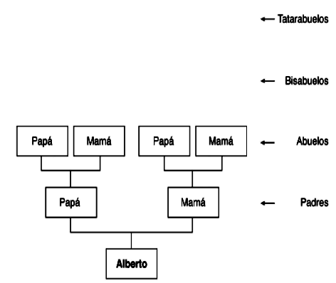
A) 2⁴
B) 2⁵
C) 2⁸
D) 4³

